

**CENTRO EDUCATIVO TECNICO LABORAL KINAL**

5TO. PERITO EN INFORMATICA

**Proyecto Grupal “Java EE” – Fila #1**

Alumno

**Kevin Omar Castillo Calderón**

Carné 2021-184

Guatemala, 09 de Junio de 2024

***Listado de Integrantes***

* Kevin Omar Castillo Calderón – Scrum master
* Miguel Angel Bautista Garcìa – Programador
* Julio Rene Alvarado Herrera – Programador

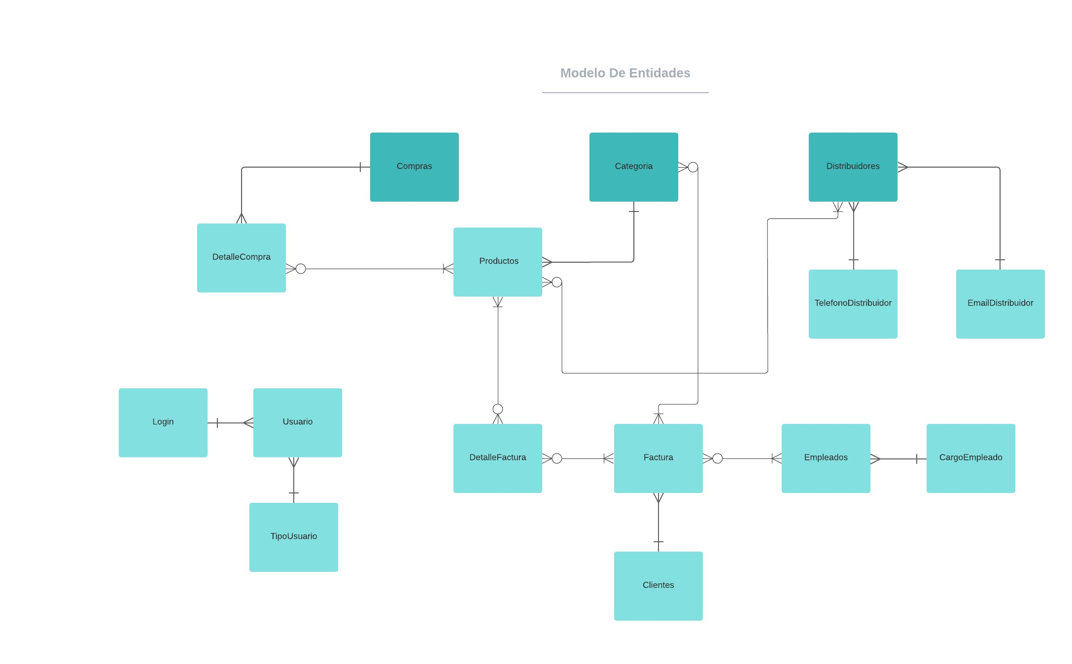***Modelo de Entidades***

***Modelo ER***

***Diagrama ER***